**Documento Maqueta**

Proyecto SGM

Sistema Web para la Gestión de mantenimientos y garantías para proyectos post-implementación para la empresa Lazos S.A.

**Nombre Alumno (a): Tracy Solange Padilla Sierra**

**Luis Alberto Lizama Bustos**

**Juan Carlos Vallejos** **Obreque**

Versión: 1.0

Fecha: 23 de Diciembre del 2013

### Diseño de las Interfaces

A continuación se muestran las interfaces diseñadas para las funcionalidades del sistema, en las cuales la logica a implementar en cada una y el uso adecuado de estas se describe en los manuales de usuario respectivos, manuales los cuales son un documento aparte del presente informe.

#### Pantalla: Acceso al sistema

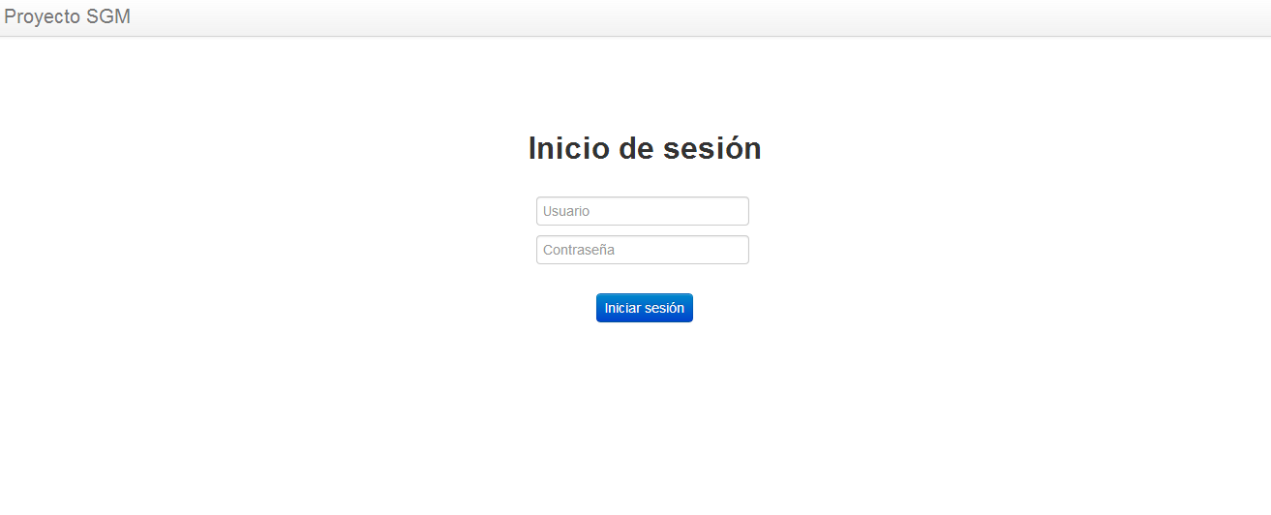

Ilustración 31 - Acceso al sistema

#### Pantalla: Ingreso al sistema

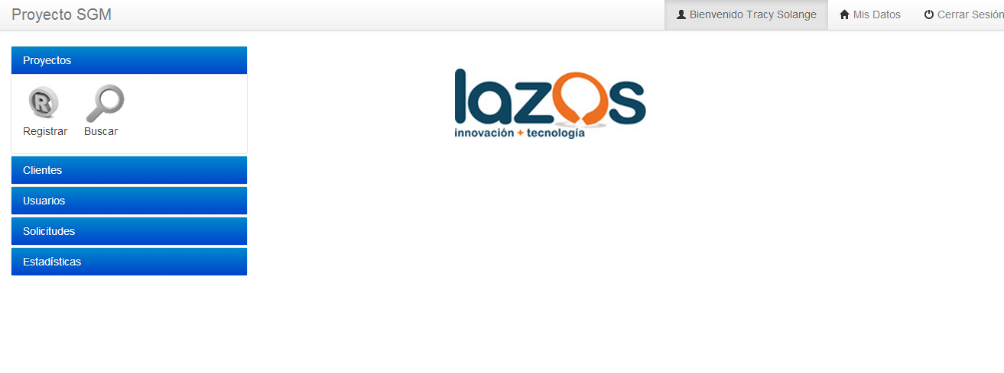

Ilustración 32 - Ingreso al sistema

#### Pantalla: Datos Personales

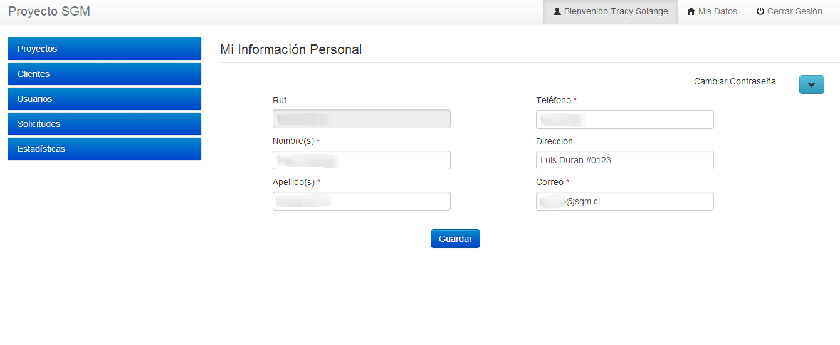

Ilustración 33 - Mis datos

#### Pantalla: Cambio de contraseña

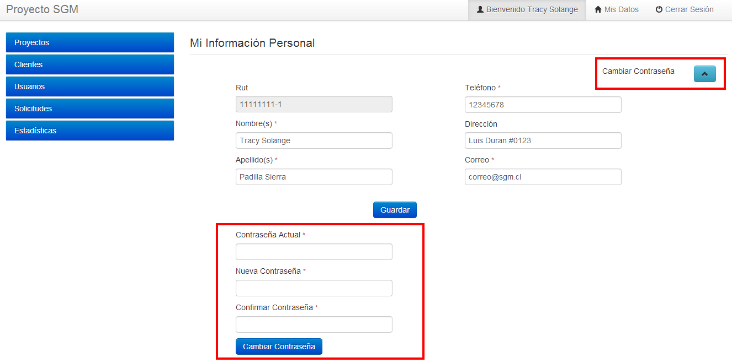

Ilustración 34 - Cambio de contraseña

#### Pantalla: Proyectos - Agregar Proyecto

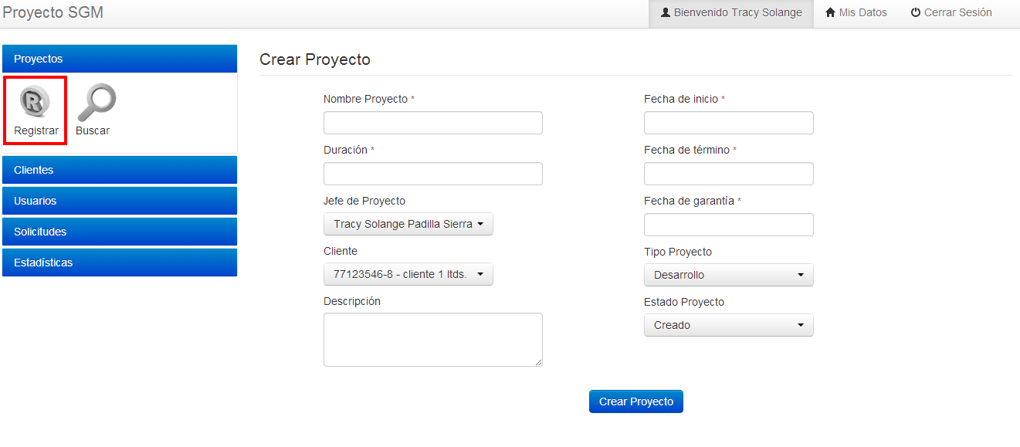

Ilustración 35 - Registrar proyecto

#### Pantalla: Proyectos - Búsqueda Básica

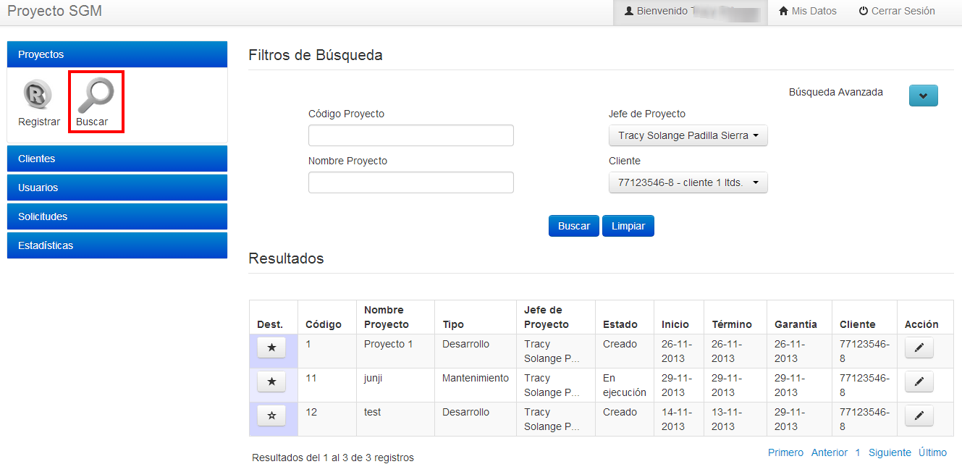

Ilustración 36 - Búsqueda básica

#### Pantalla: Proyectos - Búsqueda Avanzada

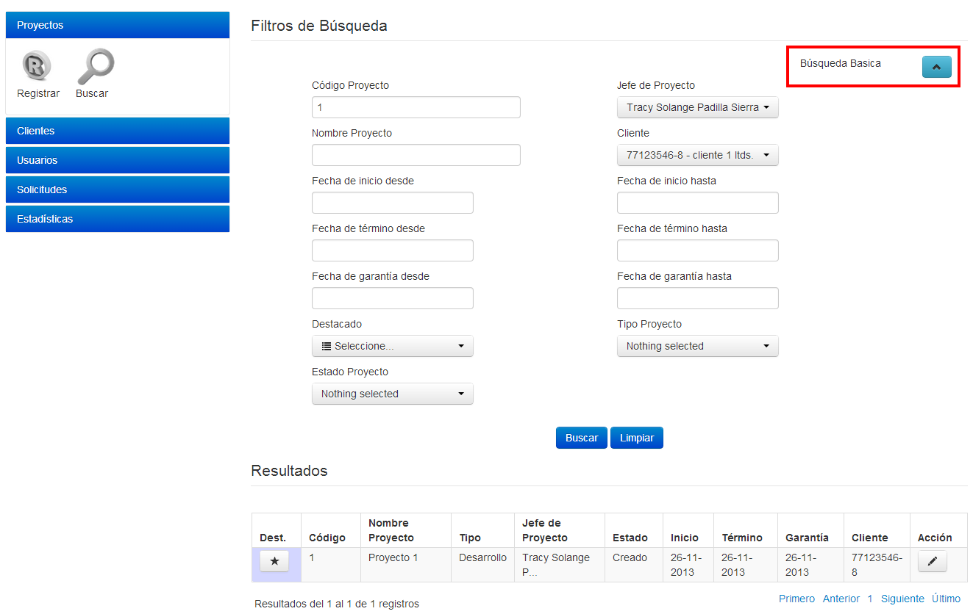

Ilustración 37 - Búsqueda avanzada

#### Pantalla: Proyectos - Modificar Proyecto

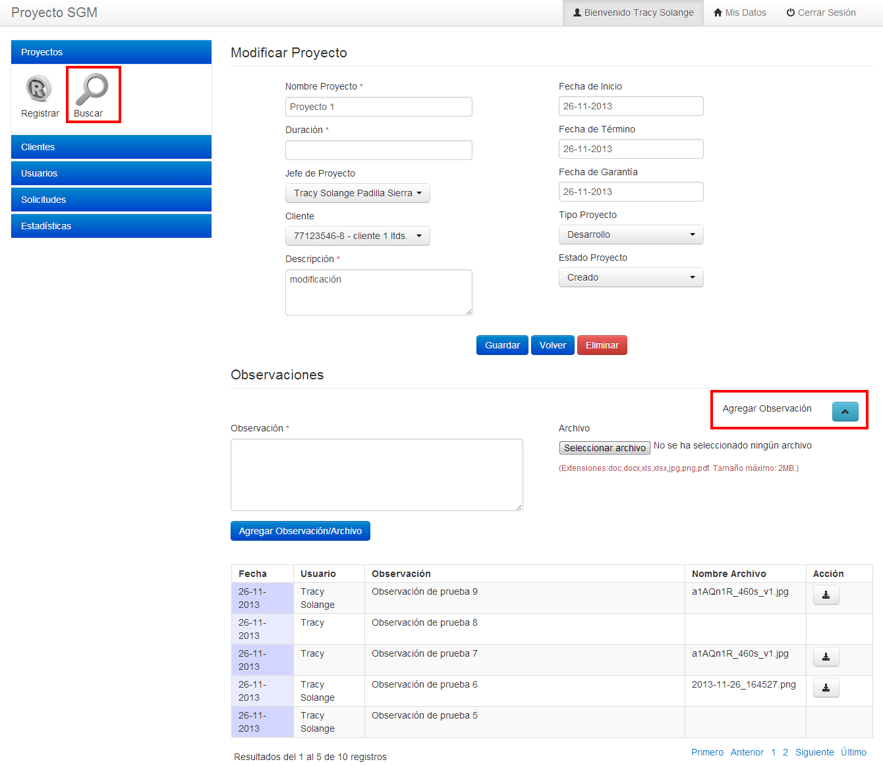

Ilustración 38 - Modificar proyecto

#### Pantalla: Clientes - Agregar Cliente

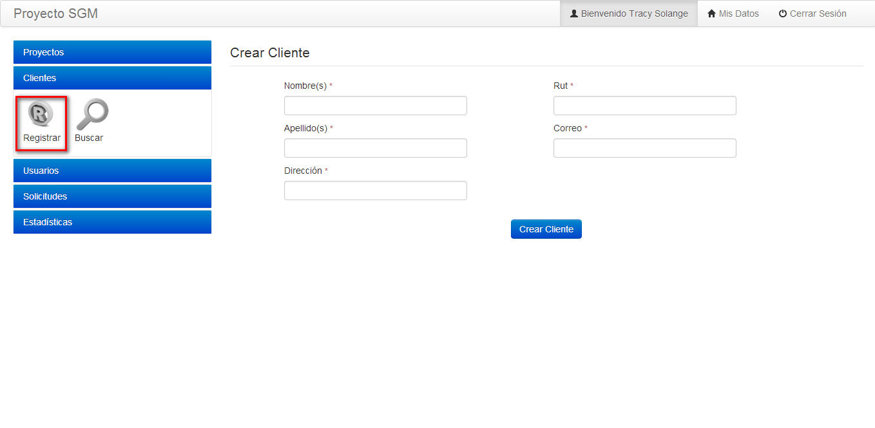

Ilustración 39 - Registrar cliente

#### Pantalla: Clientes - Búsqueda Básica

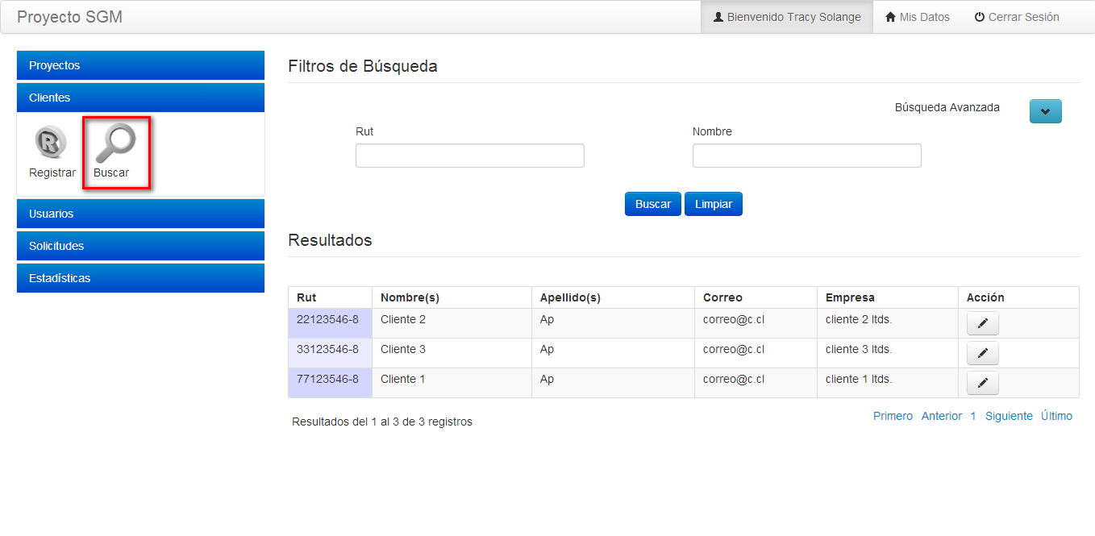

Ilustración 40 - Búsqueda básica

#### Pantalla: Clientes - Búsqueda Avanzada

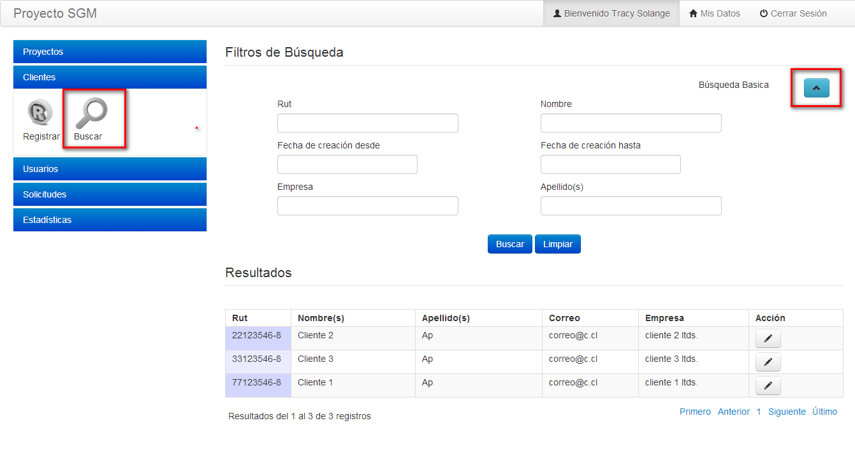

Ilustración 41 - Búsqueda avanzada

#### Pantalla: Clientes - Modificar Cliente

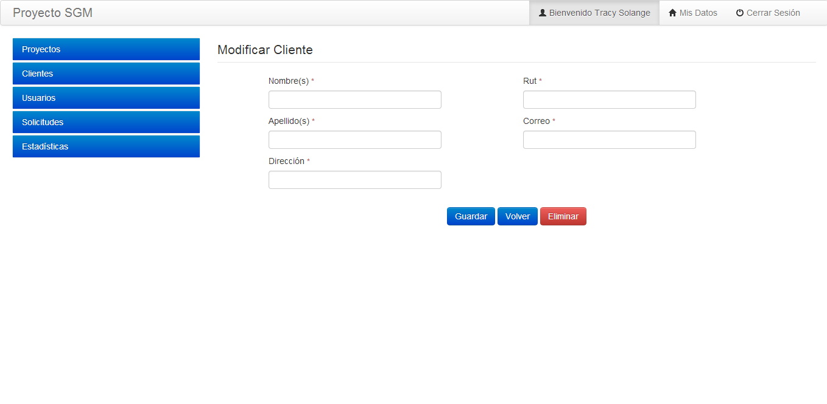

Ilustración 42 - Modificar cliente

#### Pantalla: Usuarios - Agregar Usuario

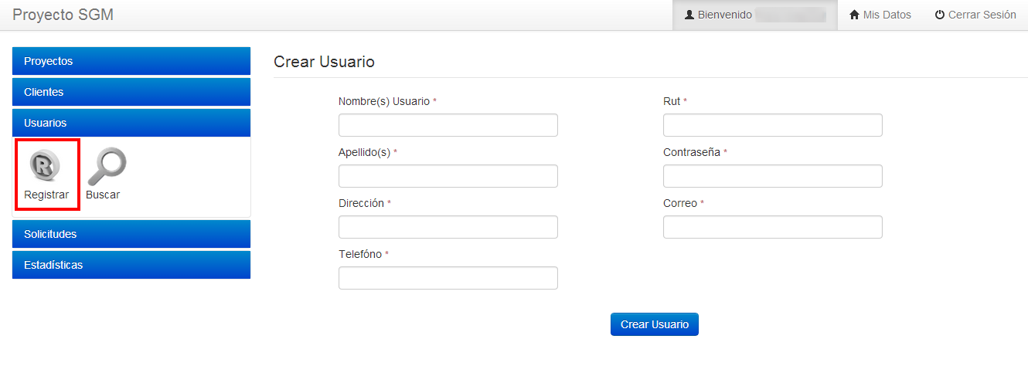

Ilustración 43 - Agregar usuario

#### Pantalla: Usuarios - Buscar Básica

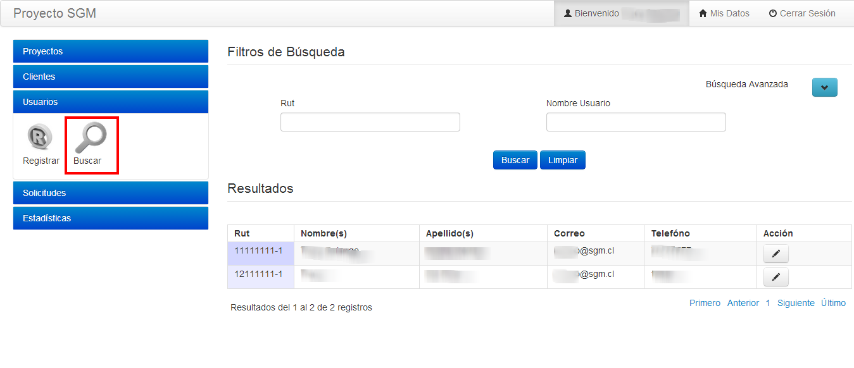

Ilustración 44 - Búsqueda básica

#### Pantalla: Usuarios - Buscar Avanzada

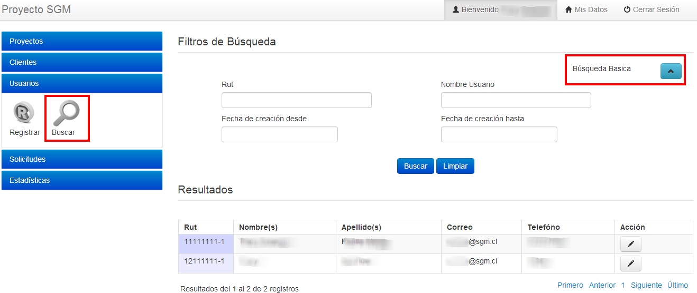

Ilustración 45 - Búsqueda avanzada

#### Pantalla: Usuarios - Modificar Usuario

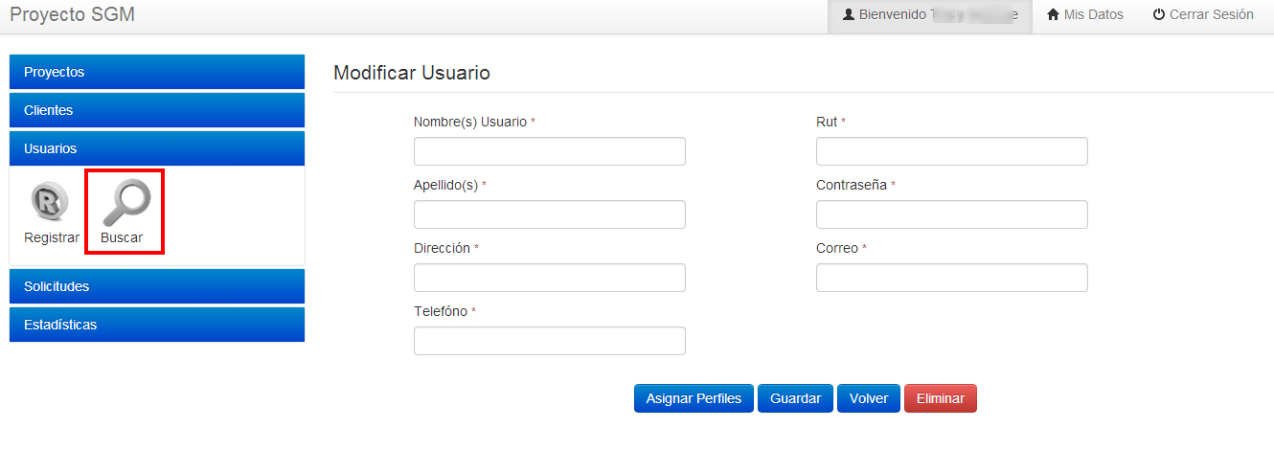

Ilustración 46 - Modificar usuario

#### Pantalla: Usuarios - Asignar Perfiles

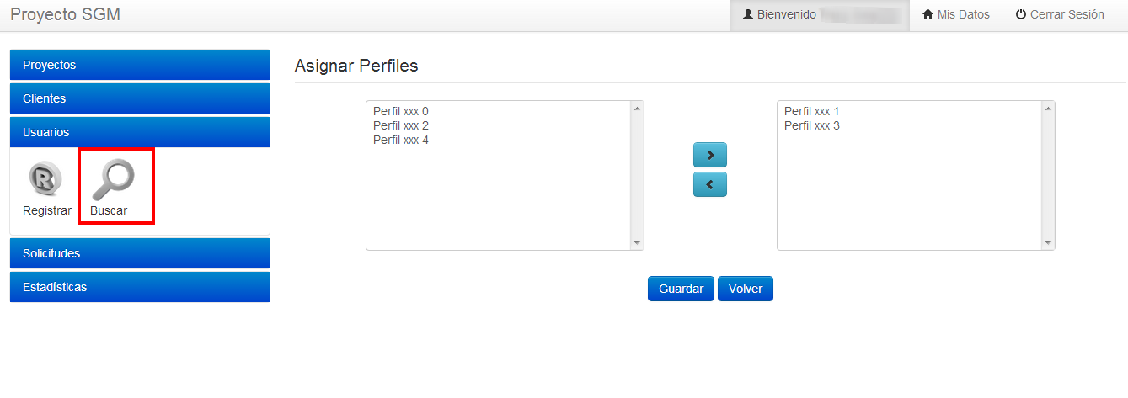

Ilustración 47 - Asignar perfiles

#### Pantalla: Solicitudes - Registrar Solicitud

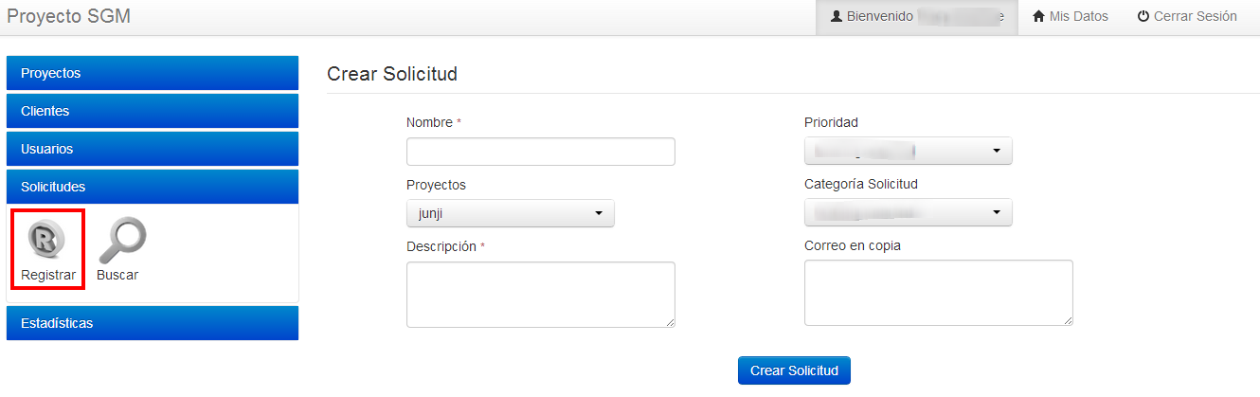

Ilustración 48 - Registrar solicitud

#### Pantalla: Solicitudes - Búsqueda Básica

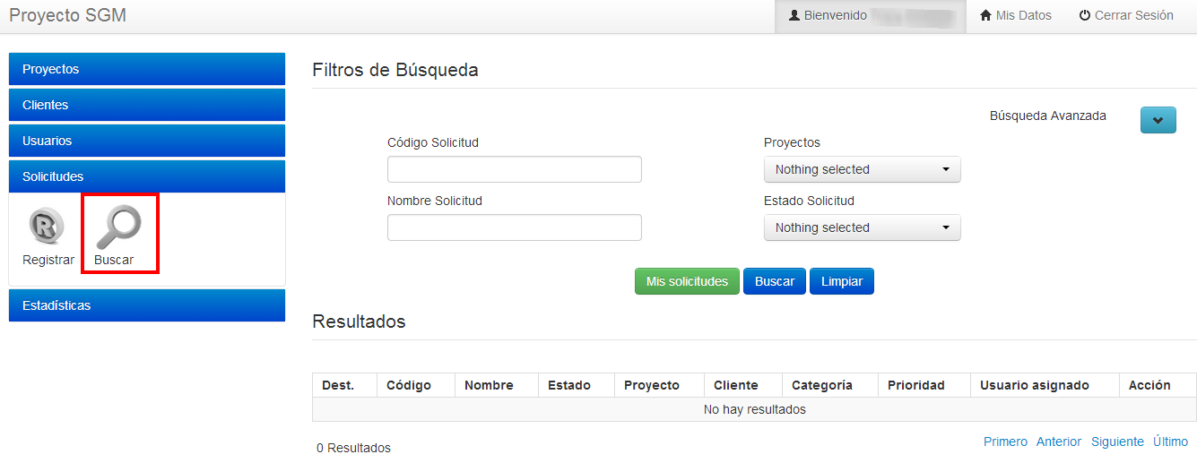

Ilustración 49 - Búsqueda básica

#### Pantalla: Solicitudes - Búsqueda Avanzada

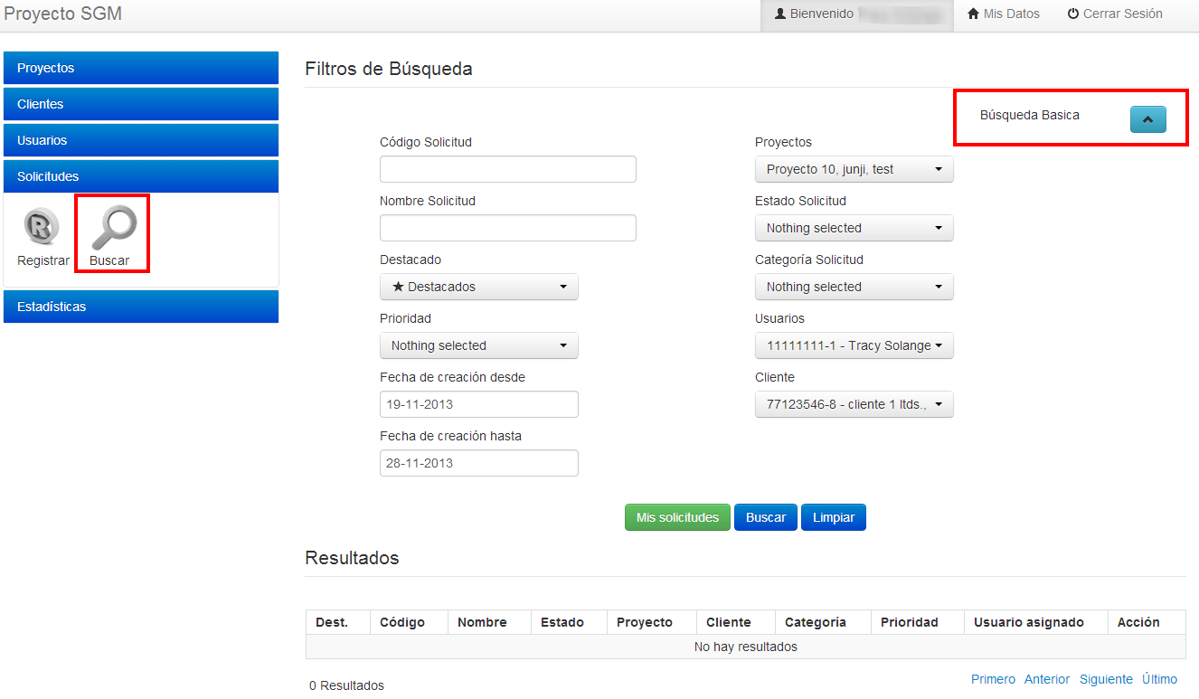

Ilustración 50 - Búsqueda avanzada

#### Pantalla: Solicitudes - Modificar Solicitud

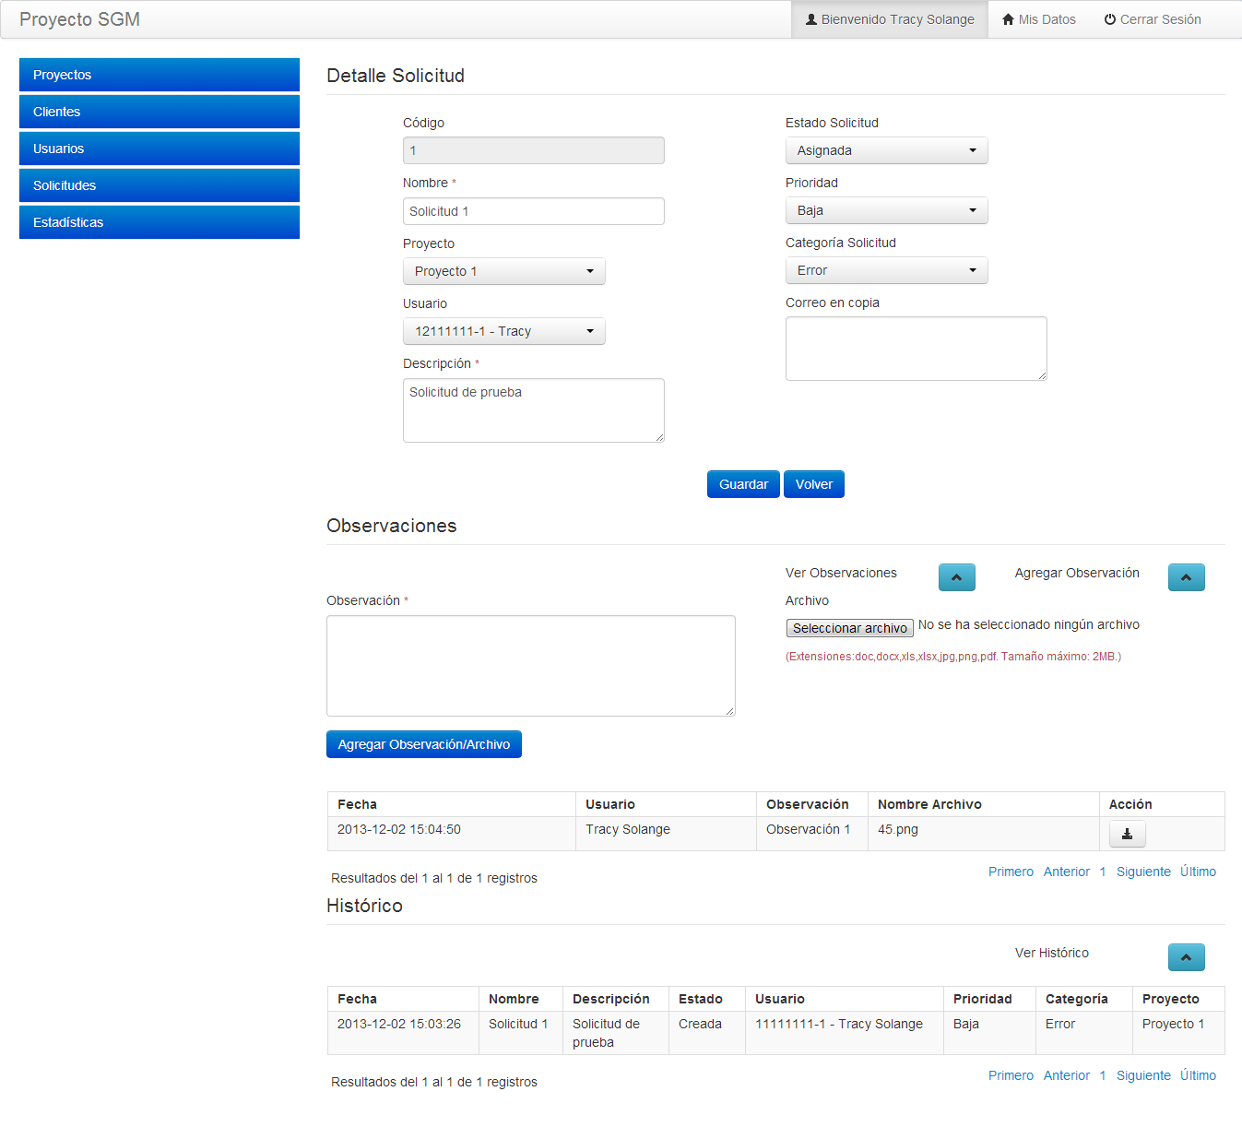

Ilustración 51 - Modificar Solicitud

#### Pantalla: Estadística - Búsqueda Básica

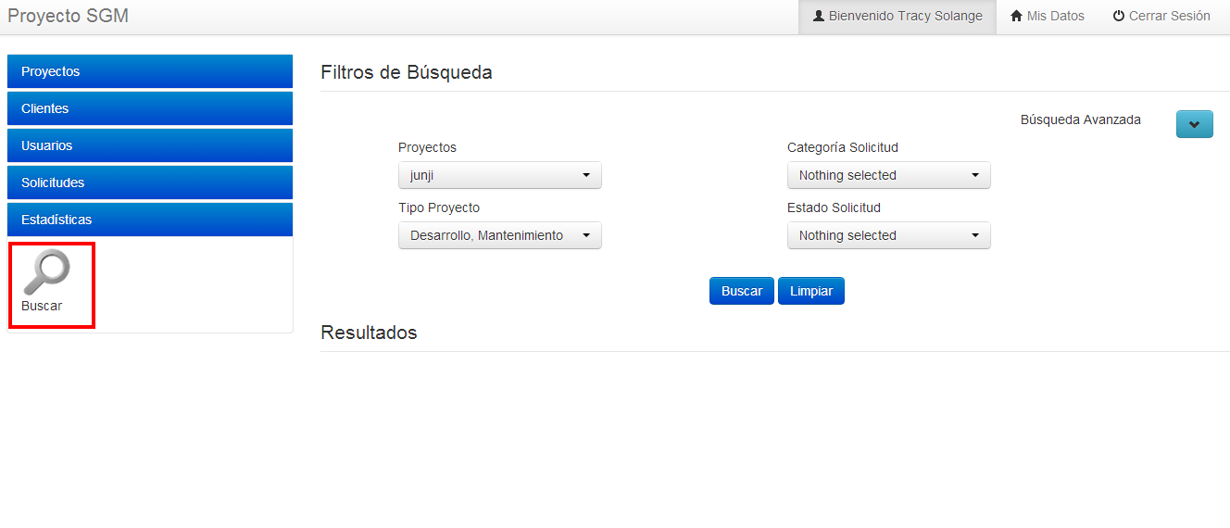

Ilustración 52 - Búsqueda básica

#### Pantalla: Estadística - Búsqueda Avanzada

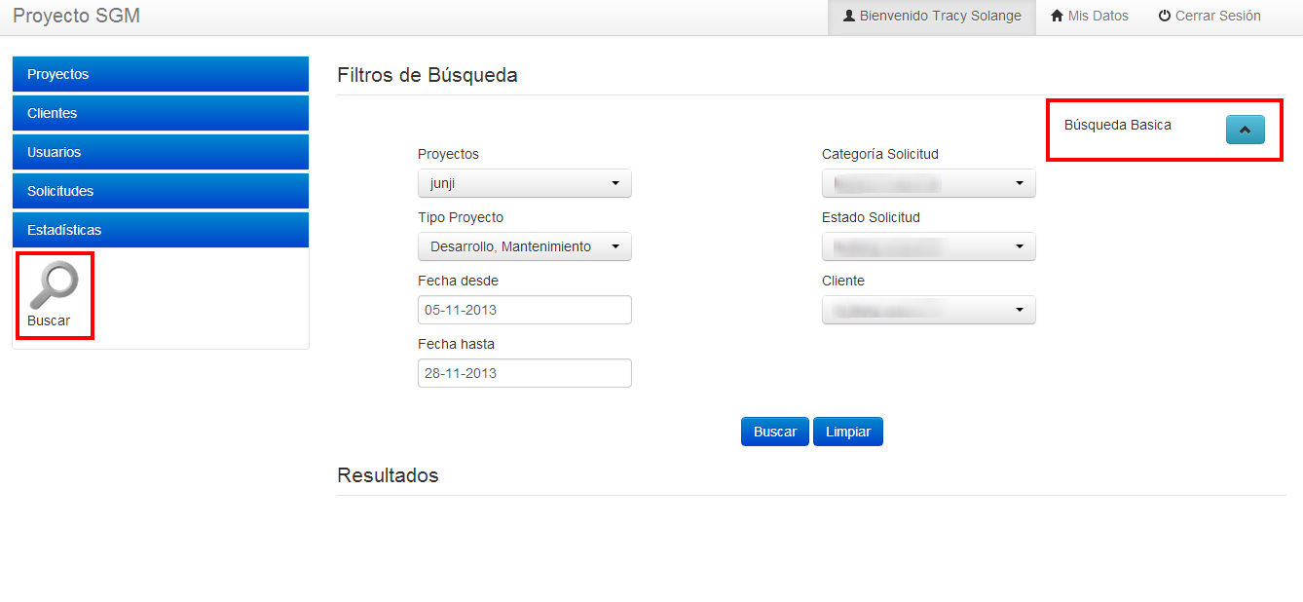

Ilustración 53 - Búsqueda avanzada